Esercizio 1
Classificare cinematicamente la struttura in figura e determinare con il metodo grafico le soluzioni del problema cinematico.
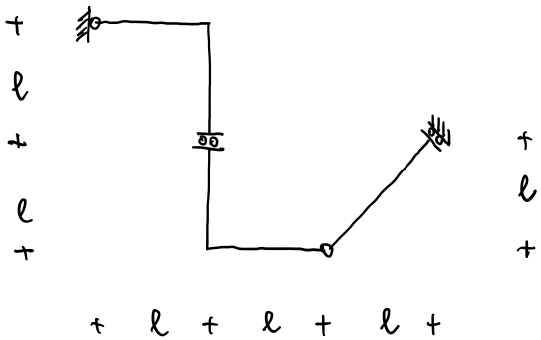
Esercizio 2
Con riferimento alla struttura in figura, portare a termine le seguenti consegne
- Tracciare il diagramma di struttura libera
- Tracciare il diagramma dello sforzo normale N
- Tracciare il diagramma del taglio T
- Tracciare il diagramma del momento M
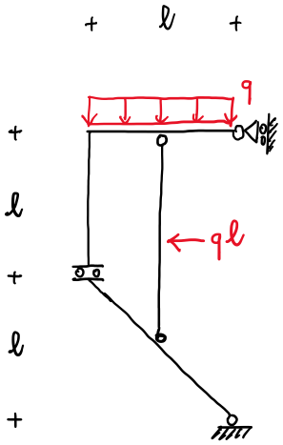

Esercizio 3.
In figura e’ rappresentata la sezione di una trave soggetta a trazione N e a momento torcente $M_{t}$. Si determini la rigidezza torsionale e si calcoli il valore massimo della tensione ideale secondo Tresca.

